

L’Association « Jardin des disparus », le Cercle albanais-meyrinois et le Collectif féministe de Meyrin, avec le précieux soutien du service culturel de la ville de Meyrin, vous invite, dans le cadre du 24ème anniversaire de sa création, à la projection du film helvético-kosovar :

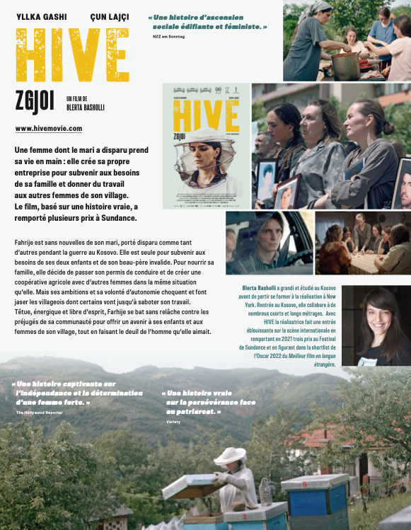
La projection sera précédée d’une cérémonie au Jardin des disparus à 17h00

Suivi d’une rencontre avec Fahrije Hoti, dont l’histoire vraie a inspiré le film, et avec Agron Limani. Tous les deux victimes de la disparition forcée au Kosovë

La projection sera suivie d’une table ronde et se terminera par une verrée

LE SAMEDI 12 OCTOBRE – 19H00
AULA DE L’ECOLE DES BOUDINES
10, RUE DES BOUDINES


Collectif Féministe de Meyrin



